Memorie a indirizzo implicito

Un tipo di memoria a indirizzo implicito è la FIFO (First tnput-Fìrst Output). Si tratta di un dispositivo che non necessita di indirizzo in quanto il dato che si desidera memorizzare viene caricato sempre nella prima posizione di memoria, con conseguente traslazio-ne degli altri dati presenti, mentre l'operazione di lettura avviene per mezzo di un contatore intemo che consente di accedere alla locazione occupata dal primo dato inserito. Il dispositivo presenta un pori di ingresso e uno di uscita e non necessita di indirizzo; il termine port o porto indica l'insieme dei piedini del dispositivo dedicati a una funzione comune, ad esempio l'ingresso dei segnali {port di ingresso) o l'uscita dei segnali (port di uscita).
Nelle FIFO sono presenti, inoltre, un piedino per la lettura di un dato, uno per la scrittura e alcuni per il controllo dello stato della memoria.
I segnali di controllo segnalano se il dispositivo è vuoto (Empty) o se è pieno (Full), È evidente, infatti, che in una struttura FIFO non devono essere effettuate operazioni di lettura se il dispositivo è vuoto e non devono essere effettuate operazioni di scrittura se è pieno. In figura è rappresentato lo schema funzionale di una memoria FIFO. Esistono in commercio memorie dì questo genere con organizzazioni che vanno da 64 x 4 a 4 K x 9.

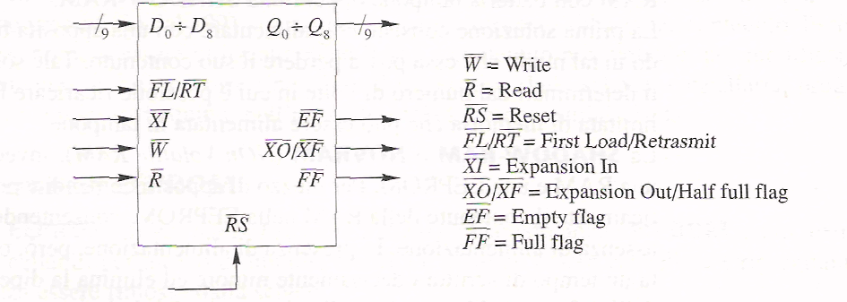

Un secondo tipo di memoria a indirizzo implicito è la LIFO (Last Input-First Output) o memoria a stack. Si tratta di una memoria poco utilizzata come componente individuale perché può essere realizzata con una SRAM e un contatore Up-Down.
Nella memoria FIFO il primo dato letto è l'ultimo che è stato inserito.
.

